Консультация для родителей:
«Профилактика плоскостопия у дошкольников»

Родители должны знать, что профилактика плоскостопия у детей дошкольного возраста необходима всем малышам. Подавляющее большинство детей рождается со здоровыми ногами. Задача родителей — сохранить это здоровье!
Диагноз "плоскостопие" можно поставить малышу только после шести лет. До это происходит формирование и рост костей, мышц, сухожилий и суставов стопы.
Своды стопы ребенка от рождения заполнены подкожным жиром, и если вы сделаете отпечаток ножки малыша, то он будет плоским, но не стоит переживать, что у него плоскостопие. Конечно бывают и исключения, когда плоскостопие является врожденной патологией, но об этом диагнозе родители точно уже будут знать, когда крохе исполняется 1 годик на плановом осмотре ортопеда.
Формироваться стопа начинает, когда ребенок начинает ходить и чем старше он становится, тем отчетливее становится просвет свода стопы.
Но бывает, что в формировании стопы что- то идет не так.

Заподозрить развитие недуга родители могут по следующим признакам:
• при вальгусном плоскостопии ребенок будет косолапить и выворачивать носки стоп наружу при ходьбе. Мускулатура ноги слабая и ребенку трудно держать ее в правильном положении.;
• во время ходьбы ребенок больше наступает на внутренний край стопы. Такую походку видно стразу.
Если вы обнаружили хотя бы один из признаков, необходимо обратиться к врачу!

Почему стопа не плоская, зачем вообще нужен изгиб?
Арка равномерно распределяет вес тела по поверхности стопы и амортизирует ударную нагрузку на опорно-двигательный аппарат — в особенности это важно для позвоночника.

Нарушение анатомии стопы может привести к серьезным проблемам с позвоночником, нервной системой, опорно-двигательным аппаратом.

Плоскостопие формируется, если мышцы и связки ослаблены и не справляются с поддержкой костей в правильном положении. Поэтому необходимо тренировать мышцы ног.
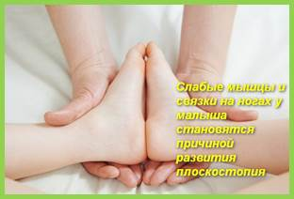

В дошкольном возрасте, пока свод стопы формируется, вылечить плоскостопие можно без оперативного вмешательства.
В качестве профилактики и лечения начальной стадии плоскостопия нужно выполнять различные упражнения, разработанные, как для лечения плоскостопия, так и для его предупреждения, делать массаж стоп, ходить босиком по различным неровным поверхностям.
Можно купить цельный массажный коврик, а можно выбрать коврик-пазл, который будет для ребенка и веселой игрой, и эффективной профилактикой патологии стоп. Коврики оснащены особой фактурой — неровностями по типу «Ракушки», «Галька», «Шипы» и так далее. Хождение и упражнения на квадратах с разными поверхностями-фактурами стимулирует различные активные точки стоп.

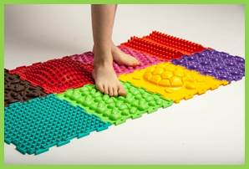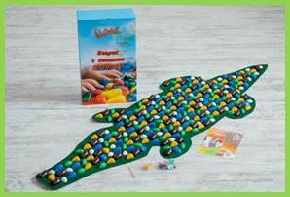

Если коврика нет, и средств на его приобретение тоже нет, напольный аппликатор можно сделать ребенку своими руками. Для этого подойдут и пуговицы, крышки, пробки губки, верёвочки, бусины и т.д. Необходимо сочетать разные по твёрдости и фактуре поверхности. Проявите фантазию и занятия будут не только полезные, но и интересные для вашего ребёнка.

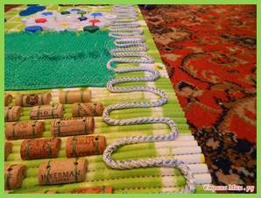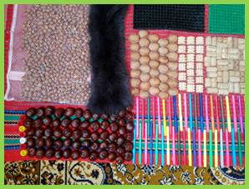

Занятия на массажном коврике способны нивелировать вредное воздействие на детские ступни абсолютно ровных полов в наши квартирах – линолиума, ламината и ковролина. Передвижение по поверхности коврика имитирует так необходимую для физиологичного развития мышц малыша ходьбу по травке, гальке и песке. И если летом такой рельеф можно без проблем найти на улице, то с наступлением холодов выручит массажный коврик.
Лучшее место для коврика в доме – самое проходное.
Ходьба по массажным коврикам способствуют:
• улучшению работы внутренних органов, т.к на стопах ног находится множество акупунктурных точек;
• укреплению и улучшению работы мышц, связок стопы и голени;
• снятию напряжения мышц;
• улучшению кровообращения.
И все это – за несколько минут простейшей гимнастики в день!

В самом начале занятий рельефная поверхность может показаться непривычной для ног. Поэтому сначала нужно провести небольшую разминку:
- обычная ходьба по массажному коврику;
- ходьба по коврику приставным шагом (боком).
Затем постепенно в занятия вводятся упражнения на ортопедическом массажном коврике, которые отличаются предельной простотой и доступностью. С ними справятся даже малыши.
• Упражнение 1. Исходное положения – стоя, спина прямая. Ходьба по поверхности коврика вперед и назад. Назад начинайте двигаться, не разворачивая туловища. Со временем ребенок может помогать себе руками, подняв их в стороны, или, при желании, вверх. Рекомендуемая длительность – 2-3 минуты.
• Упражнение 2. Исходное положения – стоя, спина прямая. Поднятие на носочки. Легче это делать каждой ножкой по очереди. В идеале со временем малыш должен уметь ходить на носочках по коврику. Рекомендуемая длительность – 2-3 минуты.
• Упражнение 3. Исходное положение – стоя, спина прямая. Стояние на одной ноге, по очереди. Ручки в стороны или на поясе. Рекомендуемая длительность – 2-3 минуты.
• Упражнение 4. Исходное положение – стоя, спина прямая. Ходьба на внутренней и внешней стороне стопы. Рекомендуемая длительность – 2-3 минуты.
• Упражнение 5. Комплекс ребенок может закончить общеукрепляющим упражнением – пару минут свободно полежать на спинке. Бодрость на весь день гарантирована!
После таких усердных занятий проработанным мышцам и стопам необходима правильная опора, поэтому надо позаботиться о правильной обуви ребёнка. Малышам ортопеды рекомендуют выбирать модели со специальной стелькой и укрепленным задником.

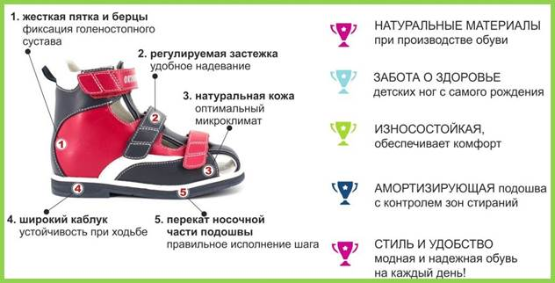
Правильная детская обувь, рекомендуемая ортопедами.

Остается только вопрос: как сделать упражнения с ребенком регулярными?
Важно, чтобы ребенок каждый день выполнял упражнения, хотя бы по 20 минут. Это позволит избежать патологических отклонений в росте голеностопа и свода стоп.
Я уверена: только превратив их в игру!
Планируя занятия с детьми младшего возраста, необходимо понимать, что принуждать малышей к тренировкам нельзя. Так можно «отбить» у них желание заниматься. Главным аспектом при планировании комплекса лечебной физкультуры для малышей 3-7 лет является игра. На моих занятиях деткам очень нравятся такие упражнения:
• «Раскатаем тесто». Перекатывание палки/скалки ступнями одновременно/поочередно на платочке (тесто). Далее выполнить упражнение «Сделаем пирожок».
• «Сделаем пирожок». Складывать платочек разными способами пальцами ног.
• «Ходьба по канату». Ходьба приставным шагом (боком) по верёвке или палочке большого диаметра.
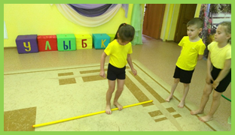

• «Уборка». Разложить на полу мелкие предметы (детальки от конструктора, игрушки из киндера, карандаши, скомканые кусочки бумаги и т.д.) и попросить ребёнка помочь всё собрать.
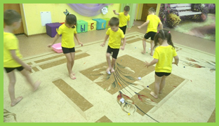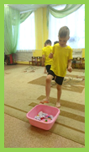

• «Магазин». В одном месте положить мелкие игрушки. Задача – перенести игрушки пальцами ноги в коробочку. Расстояние не менне1 метра.
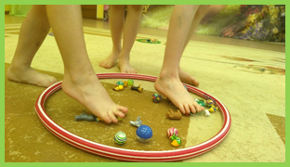
• «Рисование ногами».
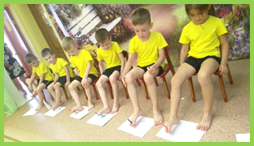

• «Ёжик». Катать массажный мячик ногами.
• «Эвакуатор». На платочек ставится не тяжёлый предмет лучше машинку. Задача - за уголок передвигать платочек с предметом.
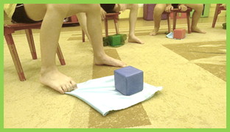

• «Выложи узор». Задача - из мелких предметов пальчиками ног выложить узор на листе бумаги или одноразовой тарелочке.
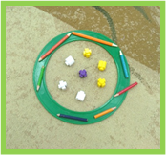
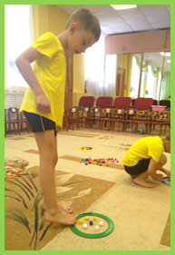
• «Камушки в воде». Понадобятся 2 таза с тёплой и прохладной водой. В таз с тёплой водой набросать камушки разного размера. Задача – перекладывать камушки пальцами ног из одного таза в другой. Выполняя данное упражнение, ребёнок ещё и закаляется.
• «Спасатели». Для этого упражнения понадобится гимнастическая шведская стенка. На верхней ступеньке сажаем игрушку. Задача – добраться до игрушки и спуститься обратно.
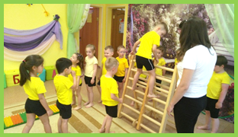

Игры для профилактики плоскостопия

«Дождь»
Вдоль стен зала (группы) на полу разложены обручи диаметром 50 см. Дети строятся в круг, размыкаются на вытянутые в стороны руки. Идут вправо, меняя виды ходьбы по указанию взрослого: на носках, пятках, внешних сторонах стоп, высоко поднимая колени, скрестно, перекатом с пятки на носок и т.д. По сигналу «Дождь!» все останавливаются и дружно произносят:
Дождь пошел, и надо нам разбегаться по домам!
Каждый игрок бежит к обручу и встает на его обод, передвигается по нему боком (правым и левым) приставными шагами.

«Подъемный кран»
Дети садятся на ковер, упираются руками сзади в пол, переносят набивной мяч весом 500 г, захватив его ногами, то вправо, то влево и произносят:
Я сейчас подъемный кран.
Он на стройке великан.
Груз тяжелый поднимает.
Как построить домик — знает.

«Переправа»
Сегменты дорожки (деталь коврика – пазла) раскладывают на полу в линию на расстоянии 30-50 см. Дети по очереди, шагая с сегмента на сегмент, переходят на другую сторону группы.

«На водопой»
Дети ходят по ребристым дорожкам или между двумя шнурами, меняя виды ходьбы по тексту, и произносят:
Жарким днем лесной тропой (обычная ходьба)
Звери шли на водопой.
За мамой-слонихой топал слоненок. (Ходьба широким шагом.)
За мамой-лисицей крался лисенок. (Ходьба на носках.)
За мамой ежихой катился ежонок. (Ходьба на пятках.)
За мамой-медведицей шел медвежонок. (Ходьба на внешних сторонах стоп.)

Игра «Подъемный кран».
Дети садятся на ковер, упираются руками сзади в пол, переносят набивной мяч весом 500 г, захватив его ногами, то вправо, то влево.

Игра «Цапли».
Сегменты дорожки раскладывают по всей площади группы. Дети под бубен ходят между ними. По сигналу «Цапли!» все встают на сегменты на одну ногу (правую, при повторении — на левую), удерживая равновесие.
Игра «Космическая карусель».
По углам группы (зала) кладут четыре обруча диаметром 70-100 см на расстоянии не менее 2 м от стены. Дети делятся на четыре подгруппы. Каждая встает на один из обручей (средней частью стопы), строясь таким образом в круг. Все берутся за руки. По сигналу дети начинают двигаться по обручам в правую сторону приставными шагами — карусели вращаются. На свисток все перебегают на противоположную сторону, занимая другие карусели. Команда, первая взявшаяся за руки и вставшая на обруч, получает очко.

«Топталки»
Сегменты дорожки раскладывают по кругу на расстоянии 50-70 см. Дети в носках под бубен бегут (прыгают галопом или с ноги на ногу, идут заданным способом) по кругу вправо или влево. На сигнал «Стоп!» они быстро встают на ближайший сегмент, топчутся на месте.
Я бегу, бегу, бегу,
Не споткнусь, не упаду!
А услышу «Стоп!»—
Сделаю топ-топ!

«Ча-ча-ча»
Дети идут в колонне по одному, чередуя обычную ходьбу и ходьбу на носках.
Ча-ча-ча! (Обычная ходьба.)
Печка очень горяча! (Ходьба на носках.)
Чи-чи-чи! (И т.д.)
Печет печка калачи!
Чу-чу-чу!
Будет всем по калачу!
Чо-чо-чо!
Осторожно, горячо!
Для игры можно использовать дорожки.
«Юла»
Дети кружатся на носочках, стоя на сегменте дорожки (вправо, влево) и стараясь удержаться на нем.
Вот как кружится юла: Раз, два, три — и все дела.
«Трясина»
Дети идут по дорожке, не разводя носков (можно выложенной шнурами, по следам).
Здесь глубокая трясина,
Вся вода покрыта тиной.
Есть лишь узкая дорожка.
Я шагаю понемножку.
Осторожненько пойду
И трясину перейду.
«Собери ногами!»
По группе раскладывают мелкие предметы (части конструктора, пробки, желуди). Детям дают коробки. Они ходят по группе, захватывают стопами предметы и собирают их в коробки.
Захвачу предмет стопой
И возьму его с собой:
Я несу, за ним слежу,
И в коробку положу.

«Зоопарк»
Детям предлагают отправиться в зоопарк и изобразить, как ходят различные животные. Например: утки — ходьба на пятках, жираф — поднять руки вверх (шея жирафа) и идти, вытягиваясь вверх и т.д. Для игры можно использовать дорожки.

Уважаемые родители! Я представила упражнения, выполняемые для профилактики и лечения плоскостопия начальной стадии. Если же у ребёнка поставлен диагноз плоскостопие или плоско-вальгусная деформация, то рекомендации по подбору комплекса упражнений Вы получите у лечащего врача.

И помните, плоскостопие лучше предупредить!

